Onderzoek hitteoverdracht op hout

Hardhout vs zachthout
Het verschil tussen hard- en zachthout zit niet in de eigenschappen van de houtsoort maar heeft te maken met de manier waarop de boom zich voortplant. Bij hardhout denkt u al snel aan heel sterk hout maar daar heeft het niks mee te maken.
Hardhout komt van bedektzadigen, hierbij worden de zaden beschermd door een vrucht. Bijvoorbeeld appel- kersen of notenbomen. Zachthout komt van naaktzadigen, hierbij is er geen omhulsel wat de zaden beschermt.

Hardhout
Over het algemeen zijn hardhoutsoorten sterk, duurzaam en stabiel. Met hardhout wordt over het algemeen hout van loofbomen bedoeld en hardhout staat dan ook wel bekend als loofhout. Doordat de loofbomen over het algemeen vrij langzaam groeien, ontstaat er hout met een hoge dichtheid.
Hardhout is opgedeeld uit geen of kleine noesten. Ook is hardhout niet altijd zwaarder dan zachthoutsoorten.

Zachthout
Zachthout is vrijwel altijd afkomstig van naaldbomen, vandaar dat het ook wel naaldhout wordt genoemd. Deze bomen groeien malen sneller dan loofbomen en zijn daardoor ook goedkoper. Het nadeel van deze snelle groei is dat de naden minder dicht en dus minder steviger zijn.

Toepassing in de barbecue
De ontbrandingstemperatuur van hout ligt tussen de 250 en 350 °C, zeer waarschijnlijk geldt de 250 °C voor zachthout en de 350 °C voor hardhout. Hardhout is dus altijd de beste keuze van de 2 houtvarianten.
Nu heb ik even opgezocht hoe heet brandende kolen kunnen worden, deze temperatuur ligt rond de 700 °C. Het is dus niet genoeg om alleen maar gebruik te maken van hardhout. De houten onderdelen moet ook voldoende afstand bewaren van de hittebron om gevaarlijke situaties te voorkomen. Om dit preciezer te berekenen kan ik een hitteberekening maken op Solidworks.
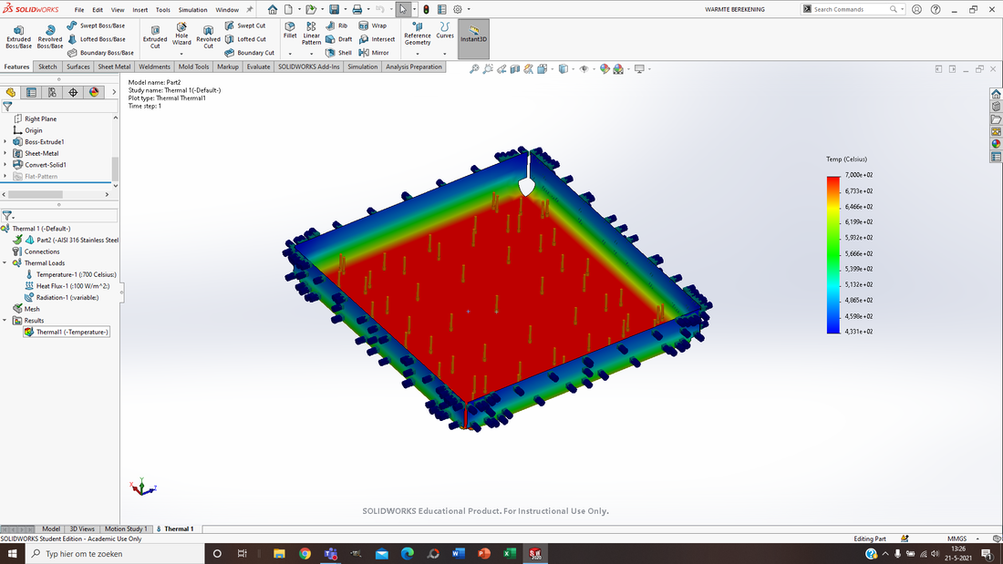
Aan de hand van deze berekening kun je precies zien hoe heet ieder onderdeel wordt en dus ook of de houten onderdelen ver genoeg van de hittebron verwijderd zijn.

Dingen om rekening mee te houden
Hout is een product wat gemaakt is door moedernatuur. Hout heeft karakter, is warm van kleur en is makkelijk te bewerken. Maar hout heeft ook eigenschappen waar je heel goed rekening mee moet houden bij het bestelproces en bij de verwerking.
Houten stammen groeien in een cilindrische vorm. Hierdoor is de kopse structuur van een plank, regel of een balk rond van vorm (de groeiringen). Door veranderende luchtvochtigheid en temperatuur zal hout krimpen en uitzetten. Door de intern ronde structuur zal hout altijd in meer of mindere mate kromtrekken.
Als planken of balken bewerkt worden zullen ze gaan drogen omdat de sapstroom in de stam dan tot stilstand komt. Tijden dit natuurlijke droogproces ontstaan zeer vaak kopscheuren. Dit betekend niet meteen dat het hout van slechte kwaliteit is, maar dit is een natuurlijkproces van drogen en vervorming.
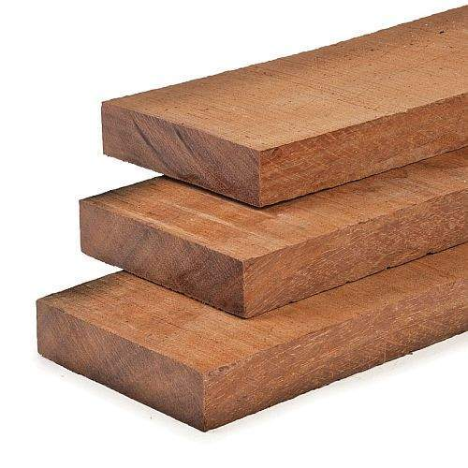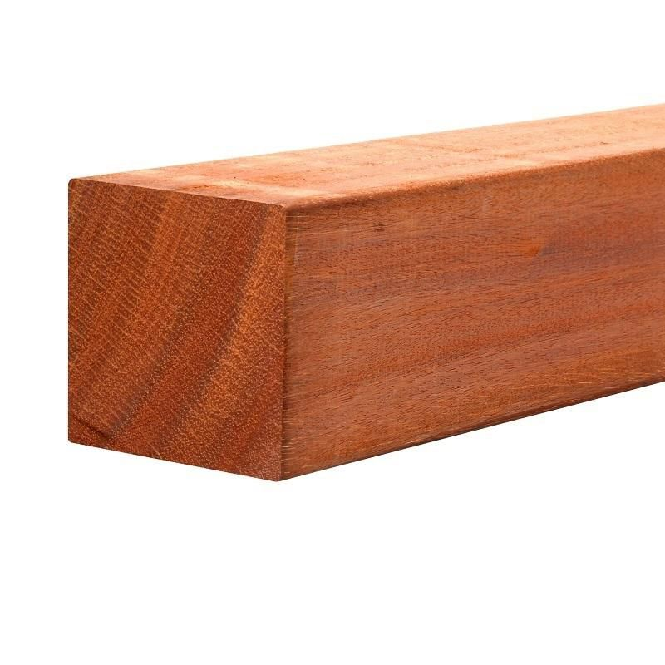

Conclusie
Uit dit korte onderzoek heb ik kunnen concluderen dat ik opzoek moet gaan naar een duurzame hardhoutsoort, om deze vervolgens te bewerken en verwerken in het prototype van de barbecue. Welke houtsoort het precies wordt, kan ik berekenen aan de hitte-berekening in Solidworks en mijn gezonde verstand.

